
COLEGIO NUESTRO TIEMPO - R.B.D.: 14.507-6
Profesor: Sr. Jorge Vilches Sotelo / jorge.vilches@nuestrotiempo.cl
Psicopedagoga: Francisca Navarro Jorquera/ francisca.navarro@nuestrotiempo.cl
Profesor Cristóbal Baeza/ cristobal.baeza@nuestrotiempo.cl
Matemáticas / Tecnología
Curso: Sexto Año Básico Semana: 22-23
Fecha del 09 al 19 de Agosto
Matemáticas | OA11 -  Resolver ecuaciones de primer grado con una incógnita, utilizando estrategias como:  › usar una balanza  › usar la descomposición y la correspondencia 1 a 1 entre los términos en cada lado de la ecuación y aplicando procedimientos formales de resolución. (Priorizado)
Tecnología | Usar de software de presentación y las respectivas herramientas que se requieren para su funcionamiento.

Objetivo de la clase: Noción de expresión algebraica para representar cantidades y números.
Lenguaje algebraico y ecuaciones
¿Qué es el lenguaje algebraico?
Es el lenguaje que utiliza letras en combinación con números y signos y, además, las trata como números en operaciones y propiedades.



X : Representa un número o cantidad cualquiera.


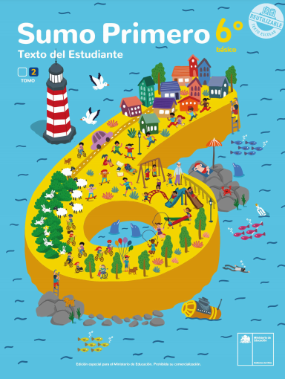
Semana 22

- Desarrolla las páginas 12,13,14 y 15 del tomo 2 del texto del estudiante.
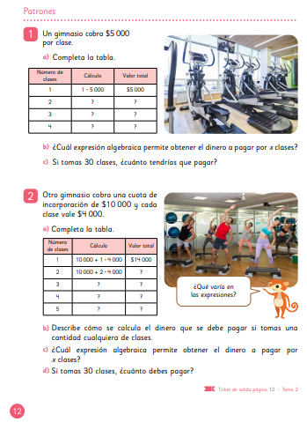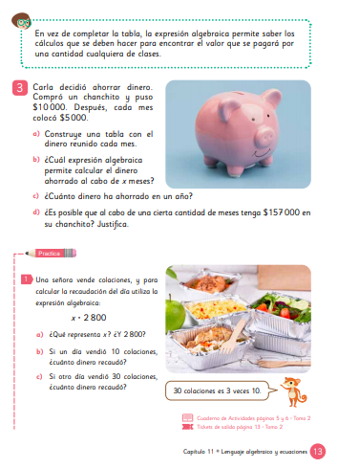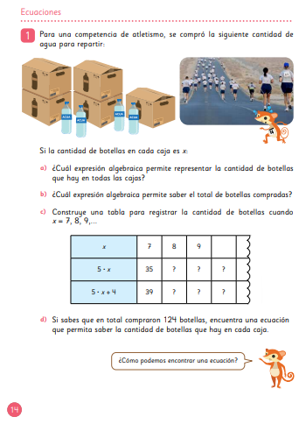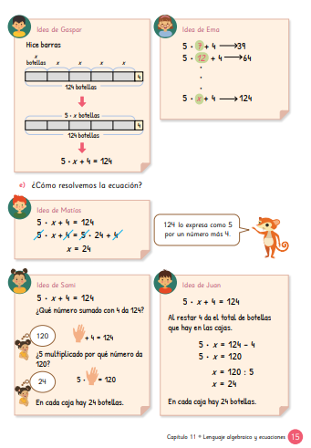

Semana 23

- Desarrolla las páginas 16,17,18 y 19 del tomo 2 del texto del estudiante.

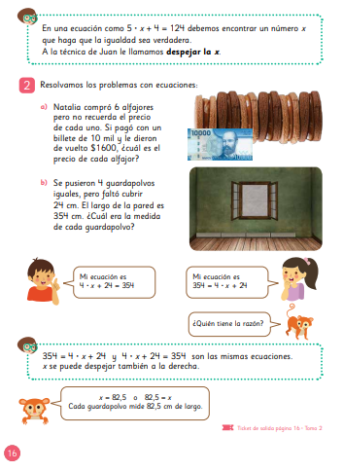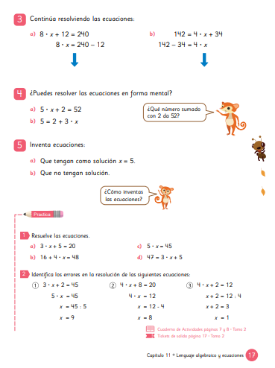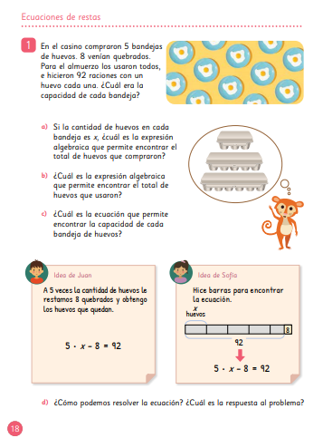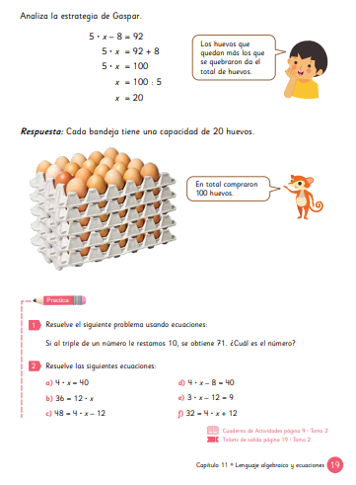

Actividades Tecnología

Espero que las aplicaciones de la Suite Google estén siendo de gran ayuda a la hora de realizar trabajos y tareas, como también para nuestras actividades personales.
Estas semanas vamos a ver una nueva herramienta, las Presentaciones de Google, esta aplicación la conocemos en su versión de Microsoft Office como Power Point.
Esta aplicación, tiene como principal función la presentación de contenido, nos permite compartir información en reuniones, realizar presentaciones de trabajos, como también realizar presentaciones para enseñar algo.
Las principales características de esta aplicación son las siguientes:
- El uso de plantillas; que se pueden hacer por el usuario, además de las que ya están preestablecidas.
- Poder introducir textos variando el color y el tamaño de las letras conforme a las necesidades y gustos del usuario.
- Se pueden insertar imágenes con las que se da una mejor presentación a la diapositiva, facilitando comprender mejor a aquello de lo que trata la diapositiva, además de poderse insertar textos a las imágenes complementándose la exposición.
- Posee herramientas de animación, con las que se puede dar efectos a los textos e imágenes, dándole una mejor apariencia.
- Realizar gráficos.
- Añadir videos y audios.
- Posee la cualidad de abrir formatos de otras plataformas e incluso nos permite guardarlos en formatos diferentes al PowerPoint, por ejemplo, extensiones como: PPT o PPS, entre otras.
- Puedes poner hipervínculos.

Actividad 1.
Me imagino que muchos de ustedes ya han oído hablar de esta aplicación, al menos de la versión Power Point.
A continuación, te invito a que menciones 4 situaciones en las que esta aplicación sea la mejor opción a utilizar

Actividad 2
Luego, te invito a ver el siguiente tutorial sobre el uso de esta aplicación.
Puedes acceder desde el siguiente enlace: https://youtu.be/RWeRIhecWZw

La actividad 2 consiste en realizar una presentación en Presentaciones de Google acerca de las 3 aplicaciones que utilizamos en esta unidad.
La presentación debe incluir lo siguiente:
- Portada
- ¿Qué es la Suite de Google?
- Principales características y para qué sirve Documentos de Google.
- Principales características y para qué sirve Hojas de Cálculo.
- Principales características y para qué sirve Presentaciones de Google.
- Cuál de las 3 aplicaciones te gustó más y ¿por qué?

La presentación debe ser subida a la plataforma classroom y según su disponibilidad presentada en la clase virtual.

